**电子税务局缴费操作手册**

1. **平台登录入口**
2. 浏览器复制该地址，直接访问浙江省电子税务局。<https://etax.zhejiang.chinatax.gov.cn/zjgfdzswj/main/index.html>
3. 搜索引擎搜索“浙江省电子税务局”。
4. 建议使用谷歌、火狐、IE9以上浏览器。
5. **登录方式**

（一）若缴费人已注册电子税务局，点击首页右上方【登录】-【用户名登录】，输入账号（一般为手机号）、密码、验证码，点击登录。

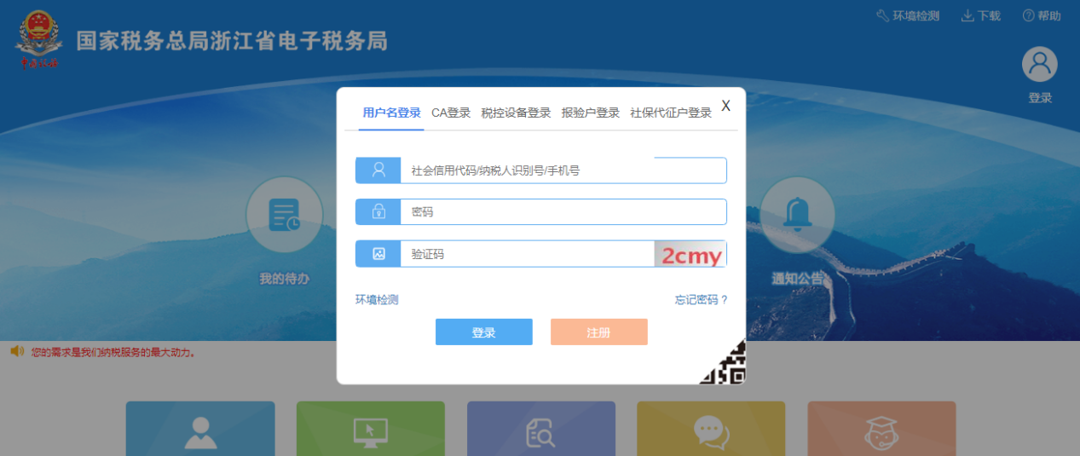

图1：电子税务局登录界面

（二）若缴费人尚未注册电子税务局，点击首页右上方【登录】-【用户名登录】-【注册】。出现新界面后选择【自然人注册】，点击右上方【注册】，按照要求进行操作。其中【实名认证】模块需通过支付宝扫码进行刷脸认证。注册完成后，按照第一步的操作步骤完成登录。

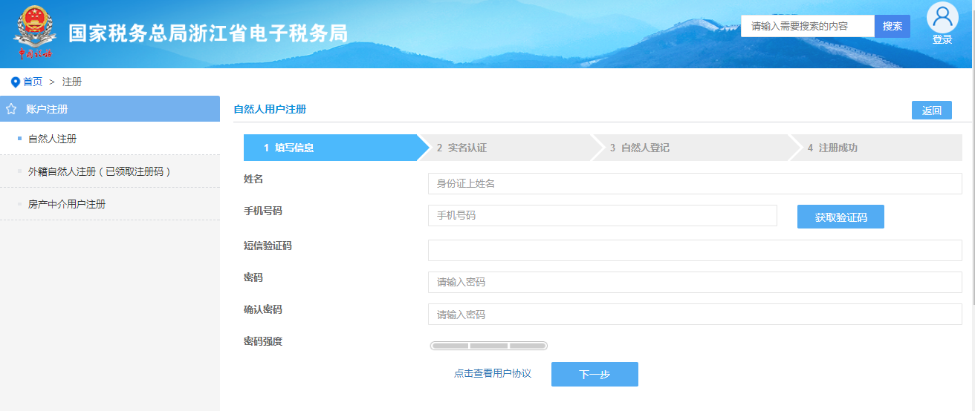

图2：自然人用户注册界面

（三）若遗忘密码，点击【忘记密码】-【普通用户忘记密码】，按照要求进行操作。完成密码重置后，按照第一步的操作步骤完成登录。

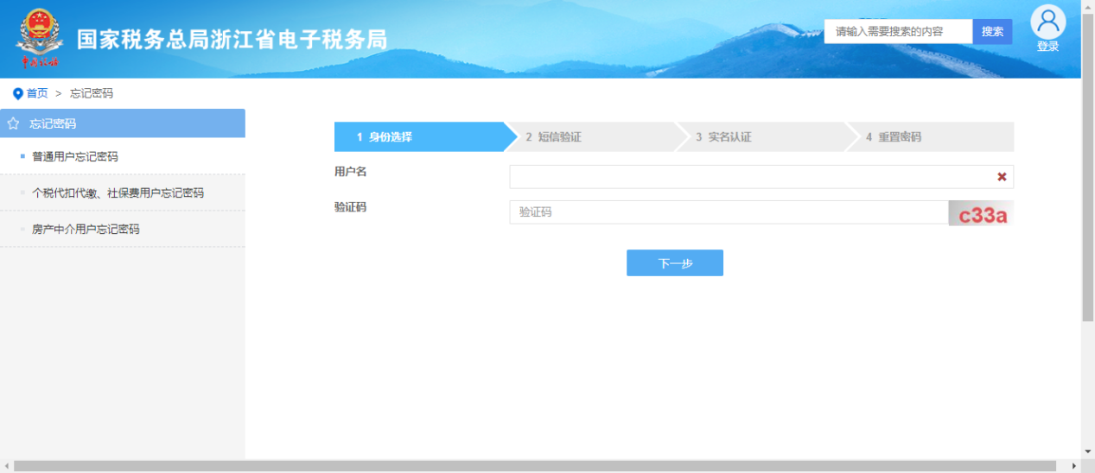

图3：忘记密码界面

（四）登录成功后，点击【我要办税】-【城乡居民（灵活就业人员）社保费缴纳】进入征缴界面。

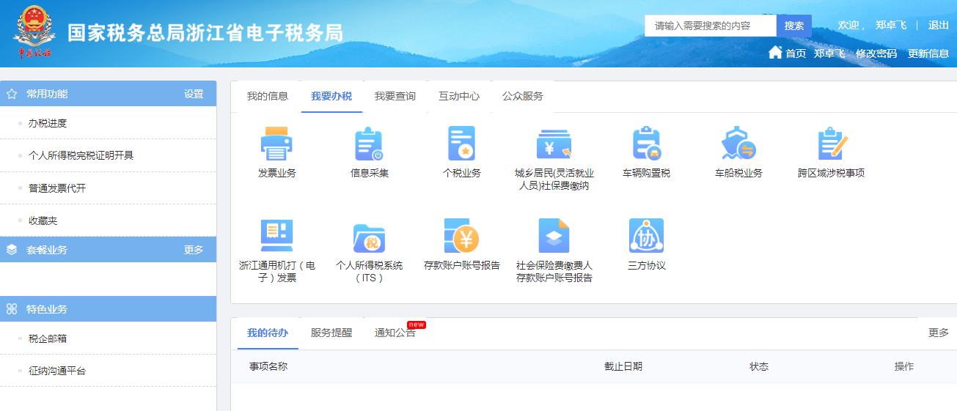

图4：办理界面

1. **主要功能操作指引**
2. **我为自己缴费**

点击左侧任务栏【我为自己缴费】，按自己的参保类别选择城乡居民缴费表或者灵活就业缴费表，显示应缴费信息。勾选信息后，点击【确认缴费】，选择支付宝或者微信（开通中）进行扫码缴费。缴费完成后，弹出支付成功提示，可点击开具缴费凭证。

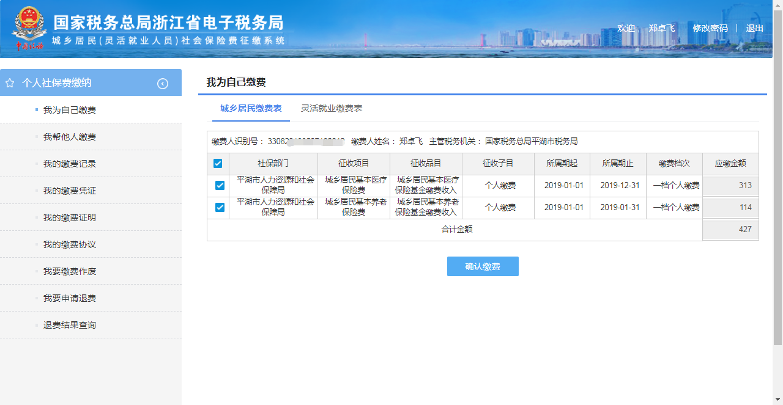

图5：我为自己缴费界面

1. **我帮他人缴费**

点击左侧任务栏【我帮他人缴费】，输入缴费人识别号（一般为身份证号码），点击回车，弹出姓名。点击查询，剩余步骤参照【我为自己缴费】。

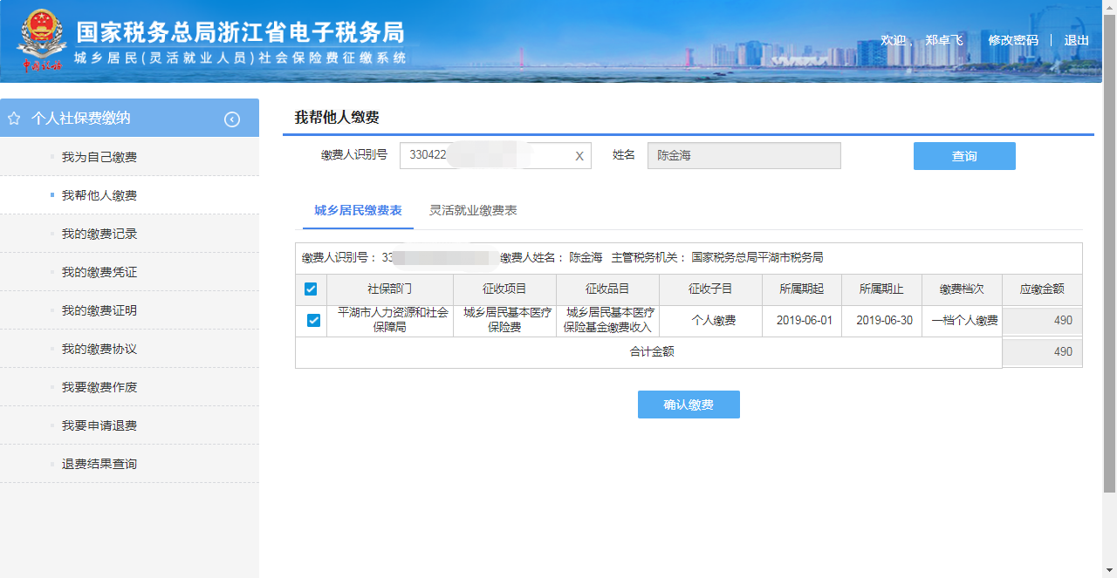

图6：我帮他人缴费界面

1. **我的缴费凭证**

点击左侧任务栏【我的缴费凭证】，选择缴费日期起止，点击查询，显示按电子税票号码汇总的缴费记录。点击【打印】，系统打开该电子税票的PDF格式文档，在PDF文档展示界面可进行打印或者选择“下载/另存”按钮保存该PDF文档。

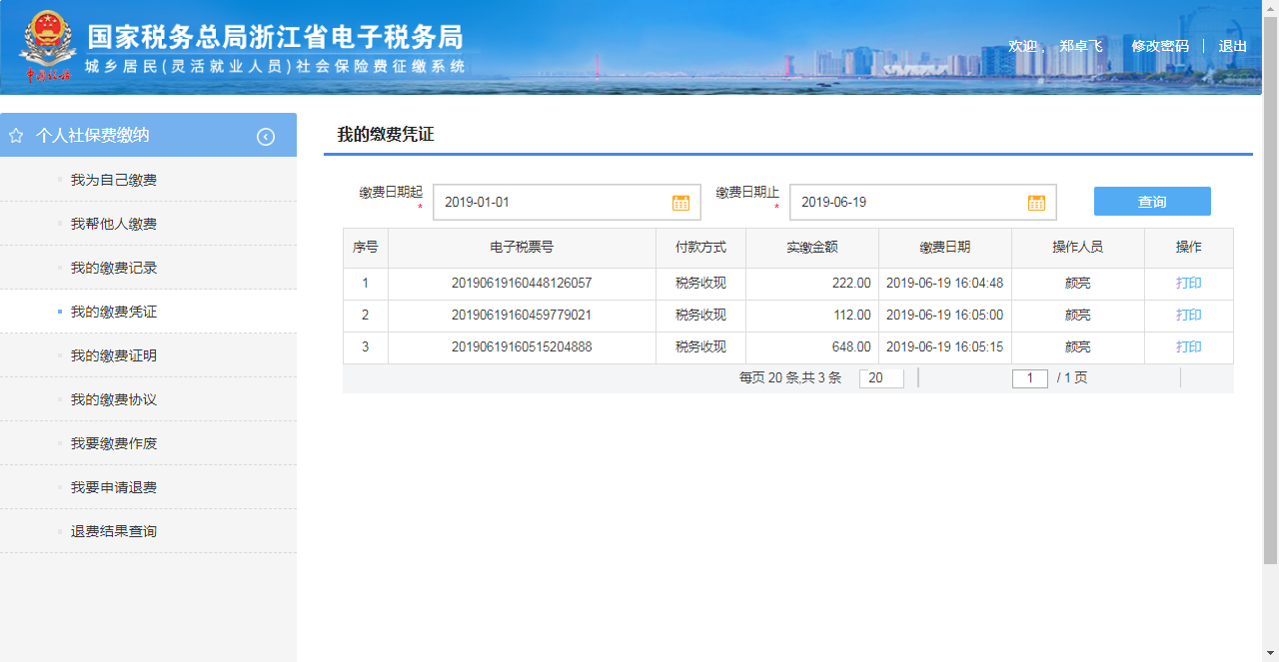

图7：我的缴费凭证

1. **我的缴费证明**

点击左侧任务栏【我的缴费证明】，选择查询条件,其中费种可空，并输入所属日期起止。点击【查询缴费信息】，勾选需要的信息，点击【开具缴费证明】，在PDF文档展示界面可以选择打印纸质税票或者选择“下载/另存”按钮保存该PDF文档。

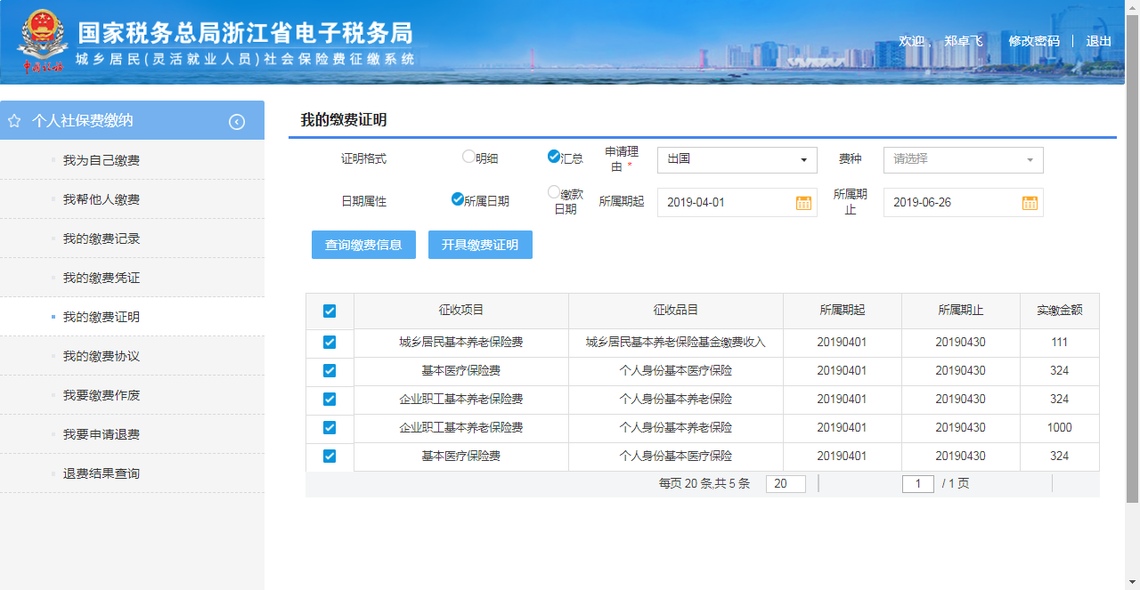

图8：我的缴费证明界面

1. **我的缴费协议**

点击左侧任务栏【我的缴费协议】。若已存在协议，下方将显示具体信息，可进行变更和解约。点击【我要签约】，阅读协议后选择银行、签约类别并输入银行账号、联系人、联系电话，点击提交，若信息全部正确，显示签约成功。此后应缴的费款将通过银行从签约的银行卡中进行扣除，无需再到柜台办理缴费。

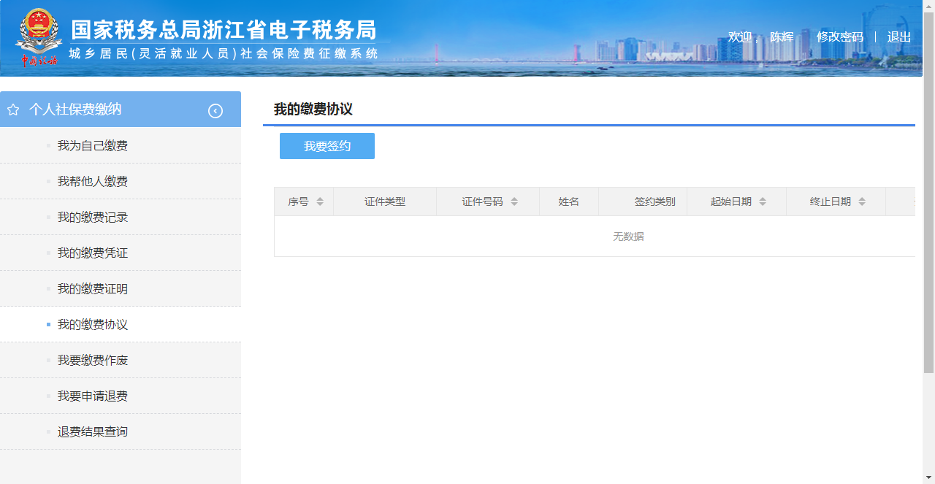

图9：我的缴费协议界面

1. **我要缴费作废**

点击左侧任务栏【我要缴费作废】，输入缴费人识别号（一般为身份证号），点击回车, 弹出姓名。点击查询，显示按电子税票号汇总的缴费信息，勾选需要作废的信息，点击【确认作废】。

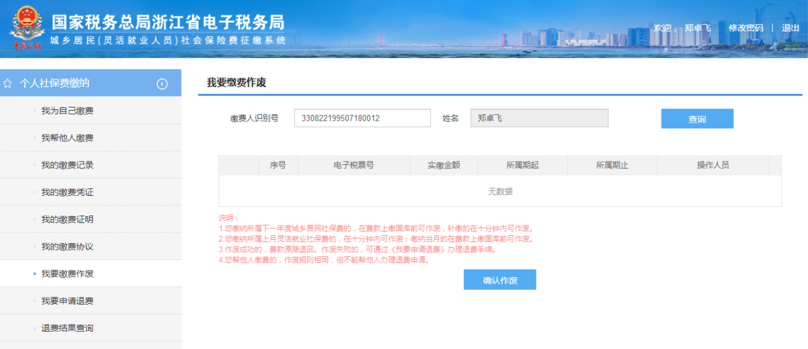

图10：我要缴费作废界面

1. **我要申请退费**

点击左侧任务栏【我要申请退费】，选择缴费日期起止、退费人员类别（可空），点击【查询缴费信息】。勾选需要退费的缴费记录并点击【申请退费】，填写《社会保险费退费申请表》后点击保存，退费申请将推送至社保进行审核，具体情况可在【退费结果查询】中查看。此处只能申请登录人员本人的退费，不支持代他人申请。

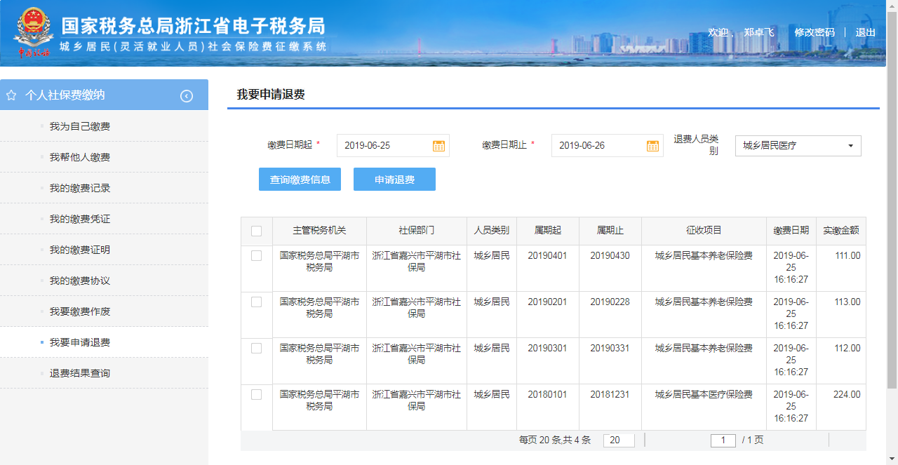

图11：我要申请退费界面

若您在操作过程中遇到任何问题，请联系当地税务部门。